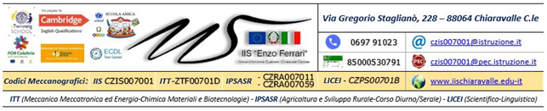
FORMAZIONE NEOASSUNTI
REGISTRO ATTIVITÀ PEER TO PEER

ISTITUZIONE SCOLASTICA DI SERVIZIO | NOME E COGNOME DOCENTE NEOASSUNTO | NOME E COGNOME TUTOR SCOLASTICO

Tipologia Attività | Data | Orario | Firma del docente | Firma del tutor | Attività svolta
PROGRAMMAZIONE E SVILUPPO
CONDIVISO
(NEOASSUNTO E TUTOR)
Totale 3 ore
Tipologia Attività | Data | Orario | Firma del docente | Firma del tutor | Attività svolta
OSSERVAZIONE DEL NEO

ASSUNTO NELLA CLASSE DEL TUTOR - totale 4 ore

Tipologia Attività | Data | Orario | Firma del docente | Firma del tutor | Relazione sull’attività svolta
OSSERVAZIONE DEL TUTOR NELLA CLASSE DEL NEOASSUNTO - totale 4 ore
Tipologia Attività | Data | Orario | Firma del docente | Firma del tutor | Relazione sull’attività svolta
VALUTAZIONE DELL'ESPERIENZA

– totale 1 ora

Il presente modello di raccolta delle firme, è un pro memoria ed un’autocertificazione da presentare al Dirigente Scolastico della scuola di servizio.

Il Tutor

……………………………………………….

Il docente neoassunto

…………………………………………………….

